ALSHUMOOKH GLOBAL BANKING FINANCE & CREDIT
Master Wallet to Master Wallet Workflow
مخطط العملية التقنية من تجهيز ملف JSON إلى تأكيد التحويل وإصدار المستندات
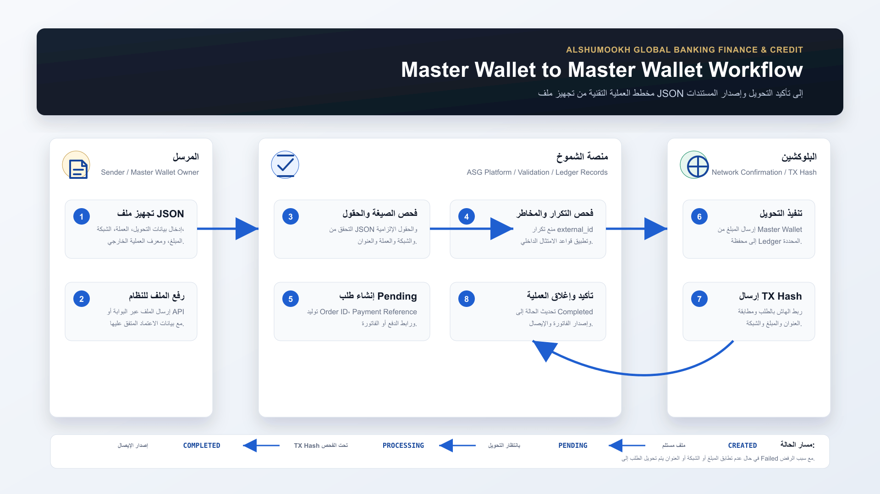
Status Flow: CREATED → PENDING → PROCESSING → COMPLETED / FAILED

